15 de Junho, Dia Mundial de Conscientização da Violência contra a Pessoa Idosa
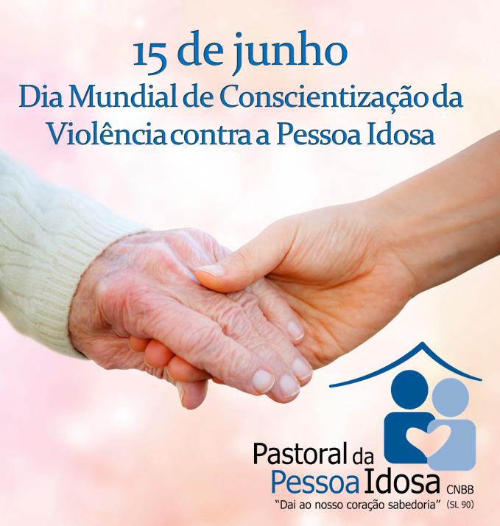

Instituído pela Organização das Nações Unidas (ONU) em 2006, o dia 15 de junho marca o Dia Mundial de Conscientização da Violência contra a Pessoa Idosa. O envelhecimento da população é um fenômeno mundial.
Atualmente existem 810 milhões de pessoas com mais de 60 anos, sendo que 65% das pessoas idosas vivem em países em desenvolvimento. Em 2050 esse número pode atingir 80%, com a possibilidade de alcançar dois bilhões de pessoas, ou cerca de 22% da população mundial. Só no Brasil, existem quase 20 milhões de pessoas idosas. Isso representa 11% da população, segundo dados do Instituto Brasileiro de Geografia e Estatísticas (IBGE), do Censo 2010.

Com o aumento da população acima de 60 anos, aumentaram também os problemas, e um deles é a violência contra a pessoa idosa. Uma pesquisa realizada no Disque 100 (órgão responsável por acolher, analisar e encaminhar denúncias de violações de direitos humanos à rede de proteção) mostra um crescimento muito alto de denuncias de violência contra pessoas idosas.
No ano de 2013, em todo o Brasil, foram recebida cerca de 40 mil ligações do tipo, dois anos antes eram 8 mil. No Paraná esse dado não é diferente, o número de ligações quase dobrou nos últimos três anos, foram 1.768 chamadas denunciando violações contra idosos no Paraná, contra 342 em 2011.
A Pastoral da Pessoa Idosa na luta contra a violência
O objetivo da PPI é formar redes de solidariedade humana, fortalecendo o tecido social, contribuindo assim para melhorar a qualidade de vida das pessoas idosas na família, buscando a compreensão das dimensões do envelhecimento, gerando uma cultura que cuida do ser humano em sua plenitude.
As denúncias no Disque 100 mostram que a maior parte das agressões contra as pessoas idosas, que vão desde o abuso financeiro, a negligência e até maus tratos físicos e psicológicos, é cometida por seus próprios familiares. Para garantir o envelhecimento de forma saudável, tranquila e com dignidade, os líderes da PPI recebem durante a capacitação do Guia do Líder, informações sobre a forma de identificar possíveis casos de violência e também como abordar o assunto, tanto com a pessoa idosa agredida, como com a família que provoca a violência, “devemos lembrar que se conseguirmos ajudar a reestabelecer as relações familiares, todos sairão ganhando. Para tanto, o líder deve buscar ajuda de um profissional especializado em conflitos familiares”, esclarece o Guia do Líder.
Durante a visita domiciliar, realizada mensalmente, o líder fica atento aos principais sinais de violência, tais como: falta de higiene das roupas, existência de lesões cutâneas, presença de hematomas, cortes em região de cabeça, pescoço e tronco e lesões nos punhos e calcanhares. Ao identificar casos de violência contra a pessoa idosa, o líder da Pastoral da Pessoa Idosa pode compartilhar o caso com um profissional da Assistência Social, pois estes profissionais podem realizar a avaliação e o acompanhamento do caso relatado.

